«INTEC: Технологии роста»
г. Челябинск, ул. Труда 64а (БД «Славянский»), офис 201/1
8 (351) 777-80-70; 777-30-62, info@intecweb.ru; www.intecweb.ru

Уважаемые коллеги! В данном файле представлена краткая инструкция по работе с порталом «Битрикс24». Пожалуйста, внимательно ознакомьтесь с документом.

Для оперативного и корректного взаимодействия с удаленными сотрудниками общение будет осуществляться на портале portal.intecweb.ru. Все задачи будут выставляться на портале. Также здесь есть возможность прикрепления файлов.
На Ваш электронный ящик пришло письмо с приглашением вступить в группу.
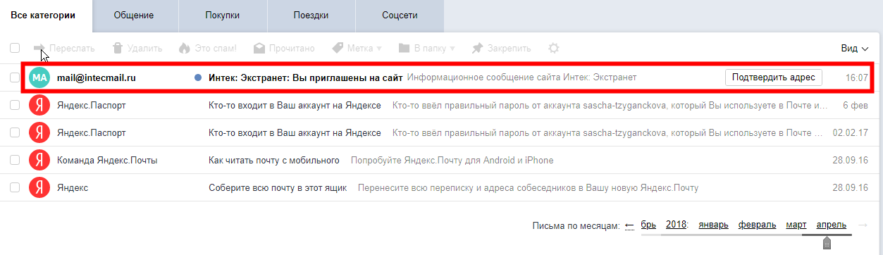
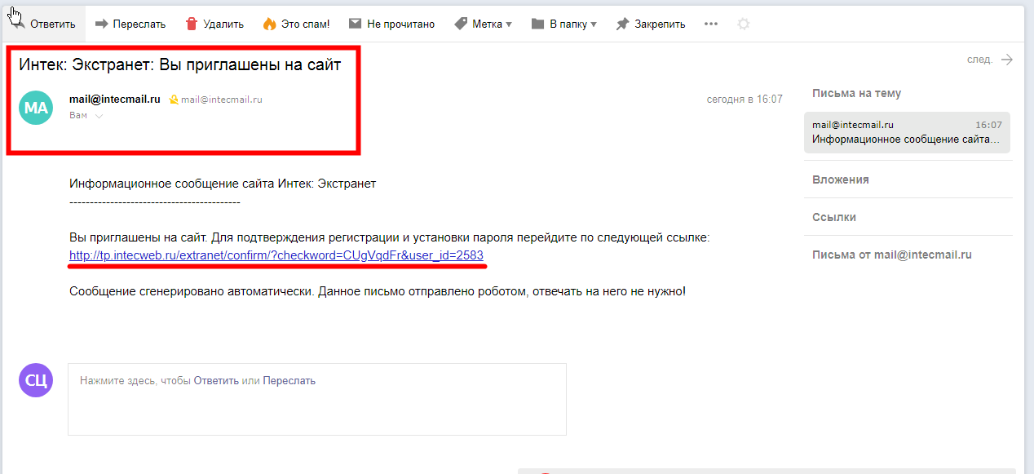

Для того чтобы закончить регистрацию на портале необходимо пройти по указанной ссылке. Логином будет являться Ваша электронная почта, пароль Вы должны будете придумать сами. Запомните его, чтобы в дальнейшем Вы беспрепятственно могли зайти на портал. Также в форме регистрации необходимо указать имя, фамилию и добавить фото (по желанию).
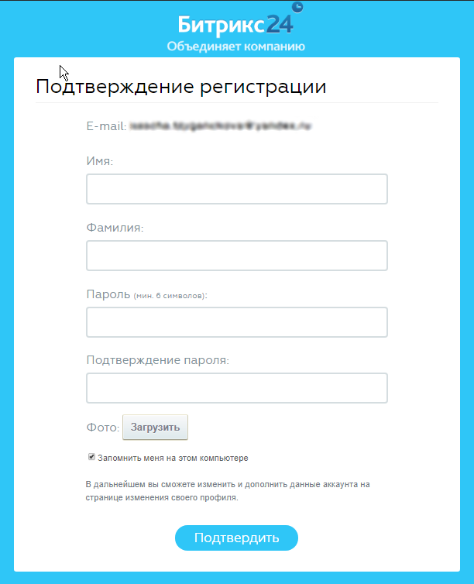

После авторизации открывается окно портала на странице «Техническая поддержка». На этой странице Вы сможете создавать обращения по техническим проблемам.
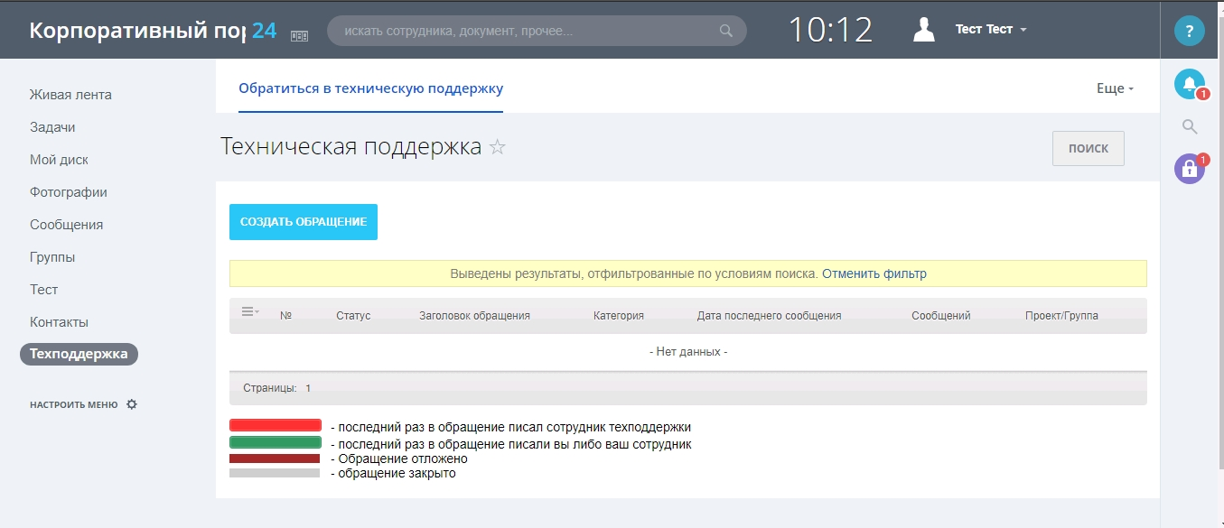

Все интересующие вопросы можно задавать в чате постановщику задачи.
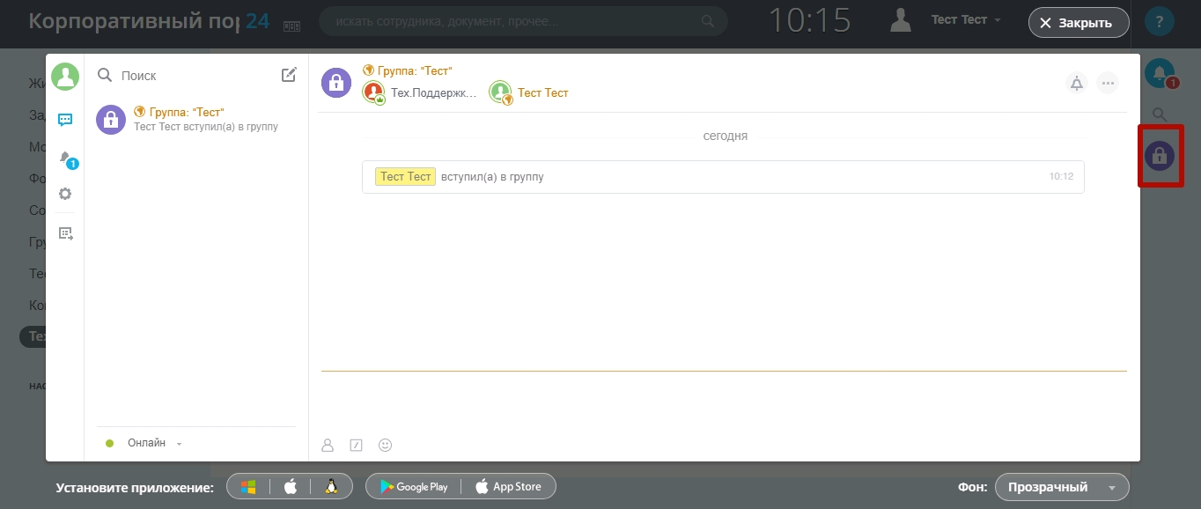

Левое меню содержит необходимые для работы пункты:
- Техподдержка оперативно решит технические проблемы.
- Живая лента отображает все действия, происходящие в группе.
- Задачи. Все задачи выставляются на портале. Здесь также можно прикреплять файлы. (В комментарии к задаче)
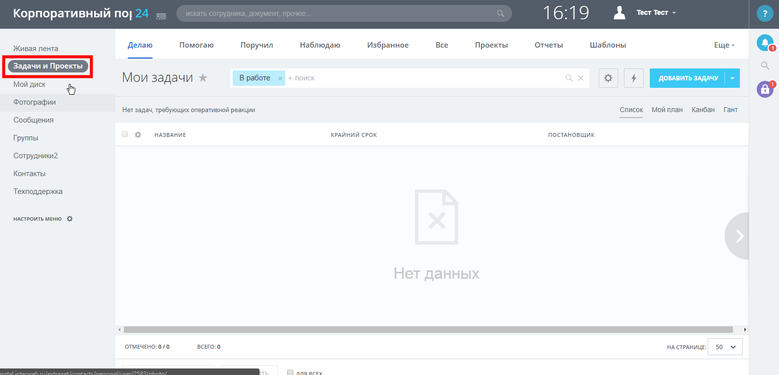
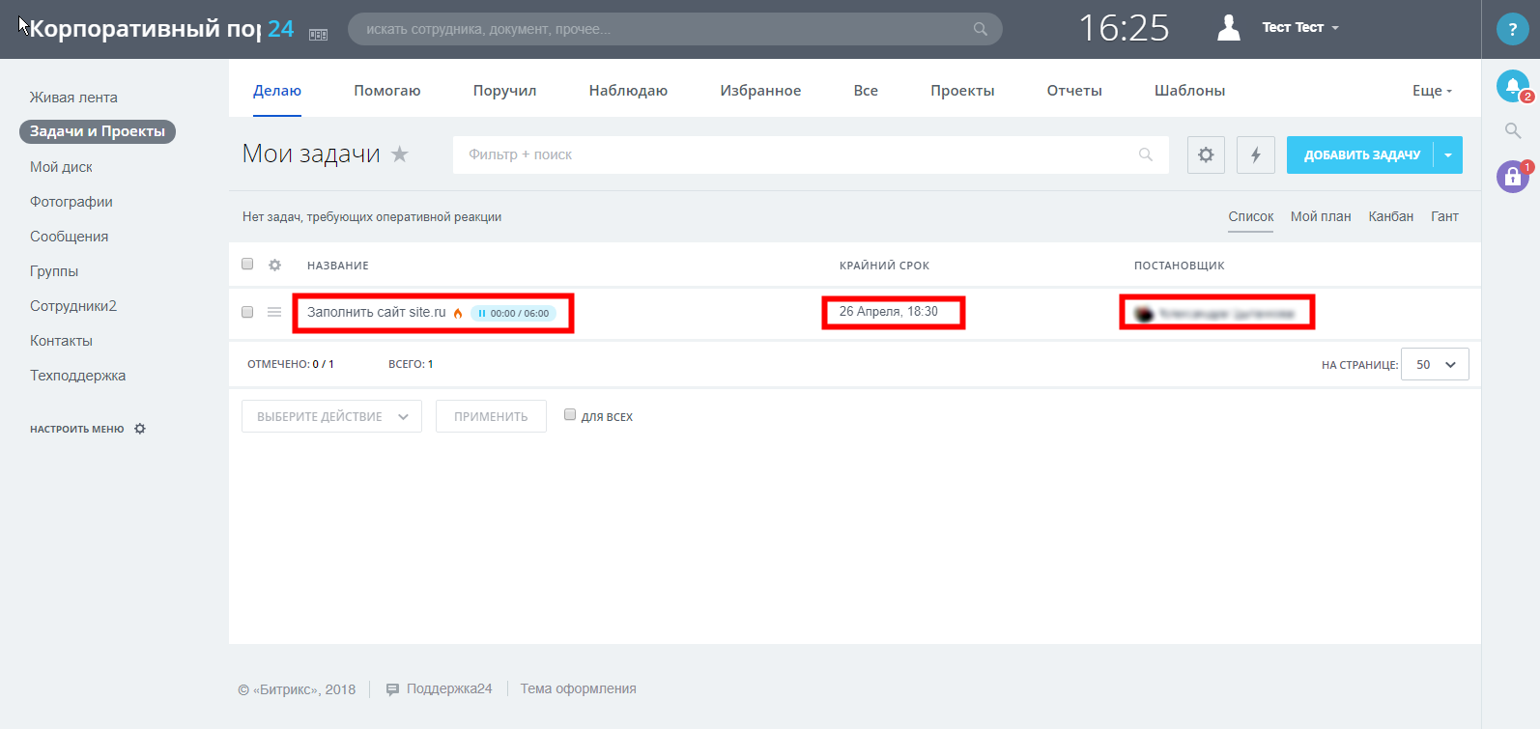

Кроме того, задача продублируется Вам на почту.

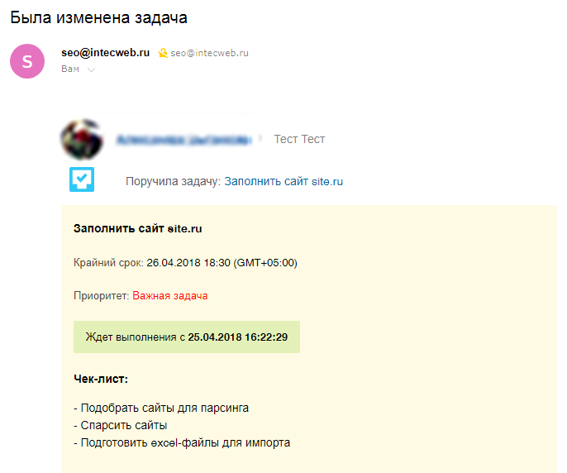

После этого необходимо открыть задачу, которая включает в себя следующие элементы:
- Заголовок задачи;
- Постановщик (сотрудник компании Интек);
- Ответственный за задачу (это Вы);
- Описание задачи. Описание задачи может быть заполнено чек-листом (пошаговое выполнение или составляющие данной задачи, которые необходимо выполнить);
- Крайний срок – дата, когда задача должна быть полностью выполнена, в соответствии с ТЗ;
- Время, которое выделено на выполнение данной задачи - «Выделено»;
- Время, которые Вы затратили на выполнение данной задачи - «Затрачено».
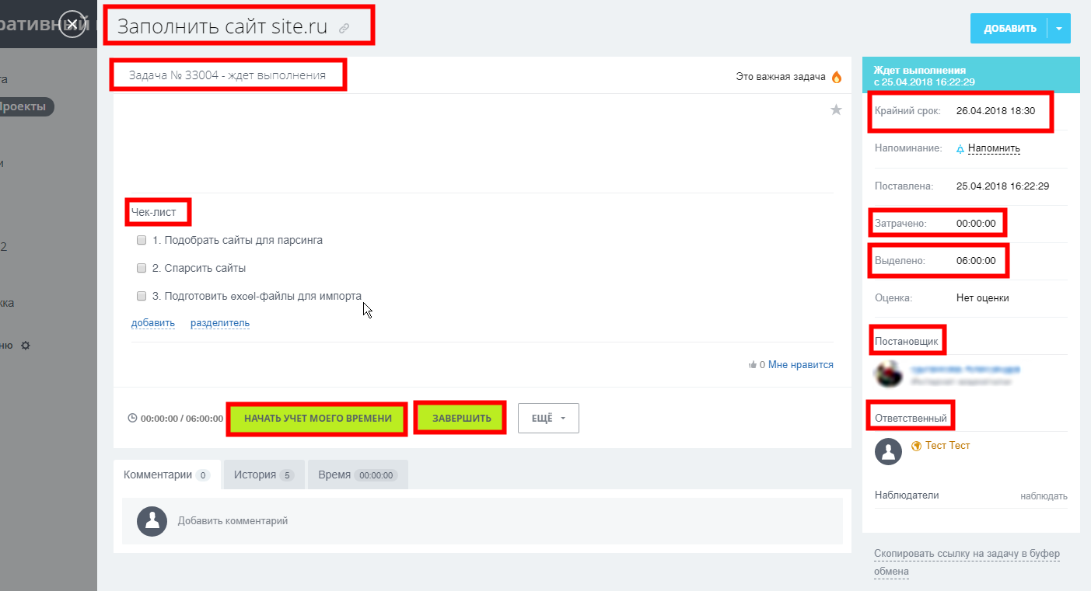
ВАЖНО! Чтобы запустить задачу, Вам достаточно кликнуть на сам счетчик рядом с ней. Либо нажать кнопку «Начать учет моего времени» при просмотре задачи. Одновременно постановщику придет уведомление, что задача начала выполняться.
Ведение учета рабочего времени ОБЯЗАТЕЛЬНО!
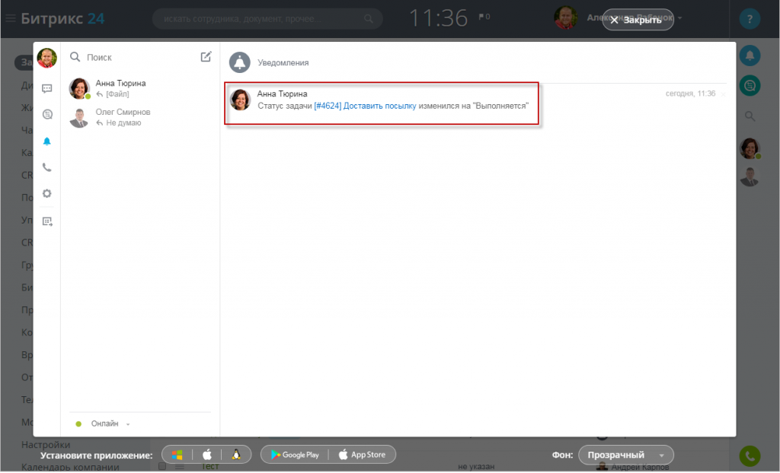

Выполнение задачи можно ставить на паузу, а потом вновь продолжать. В истории задачи будет отображен процесс выполнения.
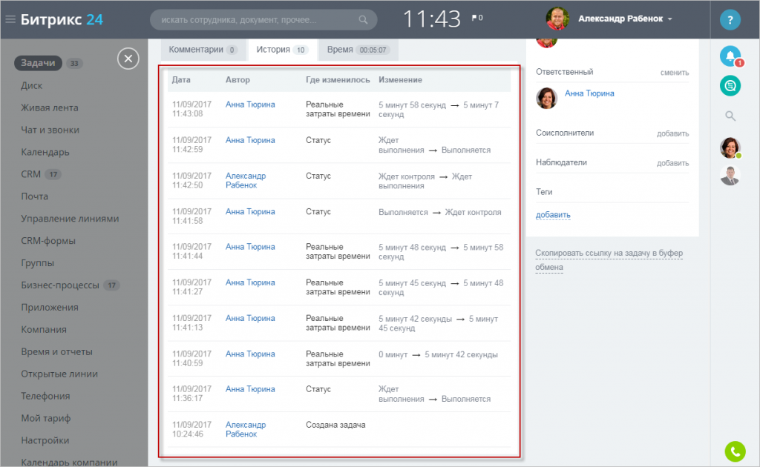
По завершении задачи необходимо прикрепить выполненное задание в комментарии (не забудьте нажать кнопку «Отправить») и нажать кнопку «Завершить».
ВАЖНО!
- Задача, выполненная не в полном объеме или не в срок, НЕ БУДЕТ ПРИНЯТА и, соответственно, НЕ БУДЕТ ОПЛАЧЕНА;
- Если Вы не нажали кнопку «Начать учет рабочего времени» в течение 6 часов после постановки задачи, задача снимается с Вас. Вы можете принять задачу и приостановить ее, с целью приступить к выполнению позже. Однако у Вас не должно увеличиться общее время работы над задачей. Также задача должна быть выполнена строго в срок (не позднее установленного в задаче Крайнего срока). Например, на Вас упала задача. Вы в данный момент не можете приступить к ее выполнению. Тогда Вы либо отказываетесь от ее выполнения с комментированием причины, по которой Вы отказались, либо нажимаете кнопку «Начать учет моего времени» и тут же приостанавливаете выполнение задачи с комментированием причины. Далее, Вы приступаете к выполнению, возобновляете учет рабочего времени и выполняете задачу. Повторимся, задача должна быть выполнена строго в срок (может быть раньше, но не позже!);
- Если Вы взяли задачу в работу позднее Крайнего срока, который обозначен в задаче, задача снимается с Вас;
- Общение с постановщиком задачи будет осуществляться только в рабочее время, с ПН по ПТ с 07:30 до 16:30 (МСК).

- Календарь. В календарь Вы можете заносить все планируемые действия.
- Файлы. В данном разделе будут храниться все загруженные Вами файлы.
- Контакты.
Более подробную информацию по работе с «Битрикс24» можно найти здесь
